7月11日我省提前批非军检开始投档
整理归属 广东省教育考试院
发布日期 2022-07-12
来源 广东省教育考试院
栏目 统计数据
存档日期 2026-10-27
原文链接 https://eea.gd.gov.cn/zwgk/sjfb/tjsj/content/post_3971679.html

7月10-11日，我省提前批军检院校和提前批独立设置本科艺术类院校（含参照）统考+校考录取工作顺利结束，共录取6029人。其中提前批军检院校录取2856人，提前批独立设置本科艺术类院校（含参照）统考+校考录取3173人。除个别军检院校，因为有考生不服从专业调剂而退档产生少量缺额须征集志愿外，其他院校都顺利完成招生计划。11日，提前批非军检院校开始投档录取，共投出考生1030人，其中，普通类（历史）共投出381人，普通类（物理）共投出649人。
从投档情况看，今年非军检院校满档率高，生源情况持续向好，除普通类（历史）有一所院校的一个专业组缺档1个外，其他院校专业组均一次性满档。
从投档分数看，普通类（历史）所有院校专业组投档分均高于特殊类型控制线；普通类（物理）除招收航海类专业的个别院校专业组略低于特殊型控制线外，其他院校的投档分均高于特殊类型控制线。特别是知名高水平大学的投档分远超特殊类型控制线，如北京大学、清华大学、中国人民大学院校专业组普通类（历史）、普通类（物理）投档线均超出特殊类型控制线90分以上。
同日，提前批独立设置本科艺术类院校（含参照）统考合格也已投档。根据招生录取工作日程安排，预计提前批非军检院校录取将于12日结束，紧接着将进行提前批教师专项计划、提前批本科卫生专项计划的投档录取。
广东省教育考试院
2022年7月12日
原图分页 1/3
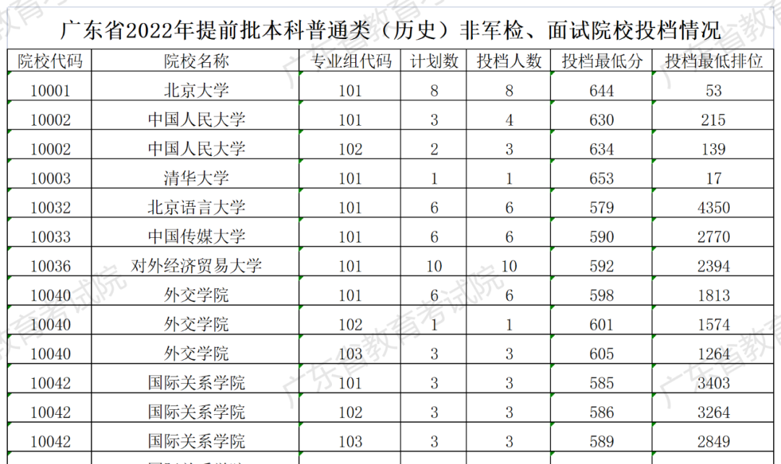
原图分页 2/3
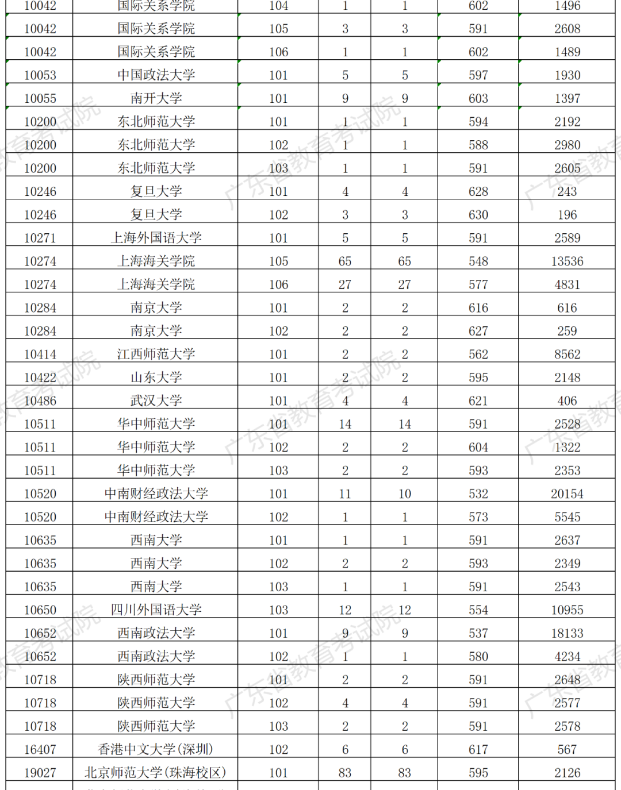
原图分页 3/3
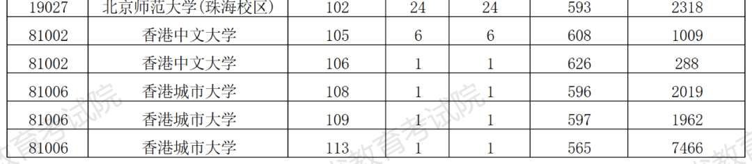
原图分页 1/3
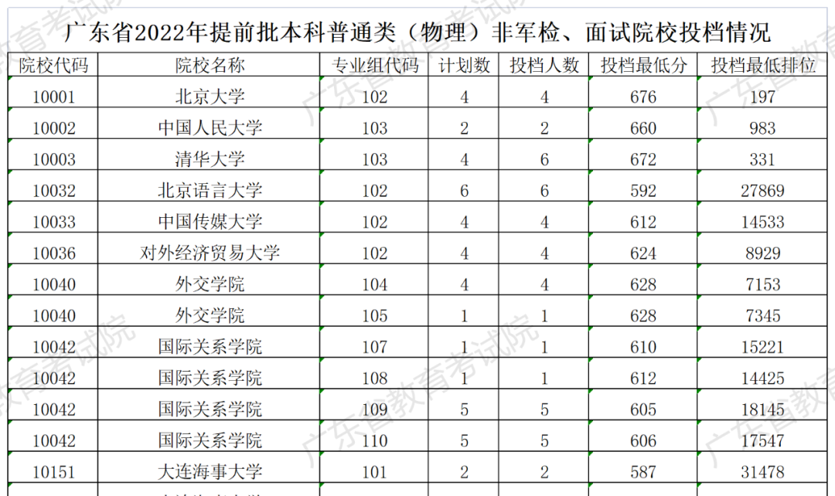
原图分页 2/3
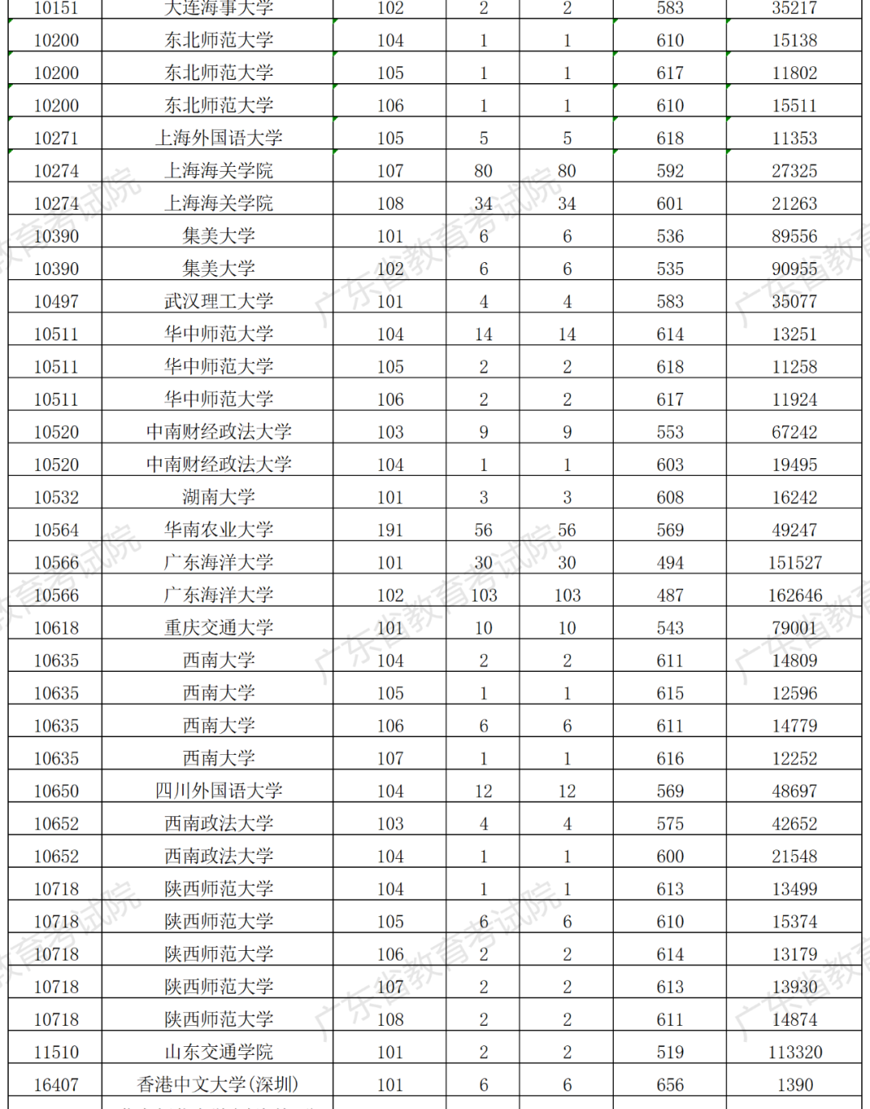
原图分页 3/3
